Итоговая Контрольная Работа
За курс алгебры 7 класса 2024-2025 учебный год
Часть 1
1. Найдите значение выражения 
2. Ежемесячная плата за телефон составляет 280 рублей в месяц. Сколько рублей составит ежемесячная плата за телефон, если она вырастет на 5%?
3. Решите уравнение 2 + 3x = − 2x − 13.
4. Самолет летит со скоростью 936 км/ч. Сколько метров он пролетает за одну секунду?
5. Катя младше Тани, но старше Даши. Ксюша не младше Даши. Выберите утверждения, которые верны при указанных условиях, и запишите в ответе их номера.
1) Таня и Даша одного возраста.
2) Среди названных четырёх девочек нет никого младше Даши.
3) Таня старше Даши.
4) Таня и Ксюша одного возраста.
6. График функции y = 2,7x + b проходит через точку с координатами (9;10). Найдите коэффициент b.
7. Отметьте на числовой прямой точку А (-2$\frac{6}{7}$)
Часть 2
8. Решить систему уравнений $\left\{\begin{matrix}5х+2у=2, \\ 2х-у=-10.\end{matrix}\right.$
9. Хоккейные коньки стоили 4500 руб. Сначала цену снизили на 20%, а потом эту сниженную цену повысили на 20%. Сколько стали стоить коньки после повышения цены? Запишите решение и ответ.
10. На первом участке собрали по 420 тонн огурцов с каждого гектара, на втором – по 360 тонн, а на третьем- по 520 тонн. Площадь первого участка равна 20,второго-55, третьего-25 гектаров. Сколько тонн огурцов собрали в среднем с одного гектара на всех трех участках?

Система оценивания Итоговой контрольной работы
Часть 1
№ задания | 1 | 2 | 3 | 4 | 5 | 6 | 7 | Итого
баллы | 1 | 1 | 1 | 1 | 1 | 1 | 1 | 7

№ задания | Правильный ответ
1 | 5
2 | 294
3 | -3
4 | 260
5 | 23
6 | -14.3
7 | 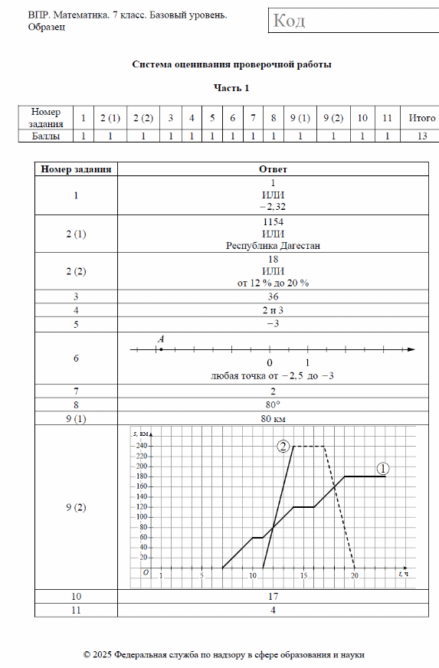

Часть 2
№ задания | 8 | 9 | 10 | Итого
баллы | 2 | 2 | 3 | 7

8. Решить систему уравнений $\left\{\begin{matrix}5х+2у=2, \\ 2х-у=-10.\end{matrix}\right.$
Решение и указания к оцениванию | Баллы
Решение: $\left\{\begin{matrix}5х+2\left(2х+10\right)=2, \\ у=2х+10;\end{matrix}\right.$ $\left\{\begin{matrix}9х=-18, \\ у=2х+10.\end{matrix}\right.$ $\left\{\begin{matrix}х=-2, \\ у=6.\end{matrix}\right.$

Возможен другой способ решения.
Ответ: (-2;6)
Обоснованно получен верный ответ | 2
Дан верный ответ, но решение недостаточно обосновано  ИЛИ  Ход решения верный, но допущена вычислительная ошибка | 1
Решение не соответствует ни одному из критериев, перечисленных выше | 0
Максимальный балл | 2

9. Хоккейные коньки стоили 4500 руб. Сначала цену снизили на 20%, а потом эту сниженную цену повысили на 20%. Сколько стали стоить коньки после повышения цены? Запишите решение и ответ.
Решение и указания к оцениванию | Баллы
Решение:
После снижения цены коньки стали стоить:
4500 - 4500 × = 4500 - 900 = 3600 (руб.)
После повышения новой цены на 20% они стали стоить:
3600 + 3600 × = 3600 + 720 = 4320 (руб.)
Допускается другая последовательность действий, обоснованно приводящая к верному ответу.
Ответ: 4320 руб.
Обоснованно получен верный ответ | 2
Дан верный ответ, но решение недостаточно обосновано  ИЛИ  Ход решения верный, но допущена вычислительная ошибка | 1
Решение не соответствует ни одному из критериев, перечисленных выше | 0
Максимальный балл | 2

10. На первом участке собрали по 420 тонн огурцов с каждого гектара, на втором – по 360 тонн, а на третьем- по 520 тонн. Площадь первого участка равна 20,второго-55, третьего-25 гектаров. Сколько тонн огурцов собрали в среднем с одного гектара на всех трех участках?
Решение и указания к оцениванию | Баллы
Решение:
Со всех трех участков собрали 420*20+360*55+520*25=41200 тонн
Общая площадь трех участков 20+55+25=100 гектаров
Средняя урожайность 41200:100=412 тонн огурцов с гектара

Ответ: 412 тонн.
Обоснованно получен верный ответ | 3
Дан верный ответ, но решение недостаточно обосновано | 2
Ход решения верный, но допущена вычислительная ошибка | 1
Решение не соответствует ни одному из критериев, перечисленных выше | 0
Максимальный балл | 3

Система оценивания выполнения всей работы

Максимальный первичный балл за выполнение работы – 14
Рекомендуемая таблица перевода баллов в отметки по пятибалльной шкале

Отметка по пятибалльной шкале | «2» | «3» | «4» | «5»
Первичные баллы | 0-4 | 5-7 | 8-11 | 12-14

Максимальный первичный балл за выполнение работы обучающимися с ОВЗ– 14
Рекомендуемая таблица перевода баллов в отметки по пятибалльной шкале

Отметка по пятибалльной шкале | «2» | «3» | «4» | «5»
Первичные баллы | 0-3 | 4-6 | 7-10 | 11-14

